Nolens-Kind
week 49-2023

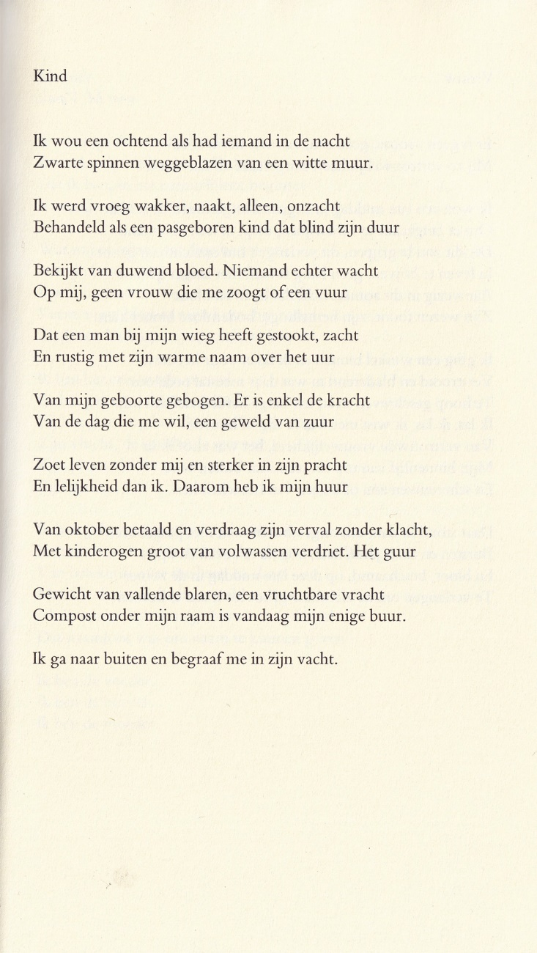

De dichter van deze week is een van de meest gewaardeerde en onderscheiden schrijvers van deze tijd. Leonard Nolens (geboren 1947) was eerder hier vertegenwoordigd met een gedicht : en wel in week 10-2014 en week 15-2017.
Daar werd al de nodige informatie over hem gegeven. Voor een uitgebreide beschouwing over hem verwijs ik naar dit artikel.
Het gedicht van deze week verplaatst zich in de geest van het volwassen kind. De herfst is ingetreden en het verval heeft ingezet. Het einde nadert maar comfortabel (“in zijn vacht”). Het is gebundeld in 1983 in de bundel “Vertigo” in de reeks die Nolens “Exodus” noemt.
Hier is de tekst uit ”Hart tegen hart, Gedichten 1975-1990”.

1991 - Jan Campertprijs voor Liefdes verklaringen 1997 - Constantijn Huygensprijs voor zijn gehele oeuvre 2012 - Prijs der Nederlandse Letteren

